Правила здорового образа жизни  - Заниматься физической культурой, хотя бы 30 мин в день.  - Рационально питайтесь. Ешьте больше пищи, содержащей клетчатку и цельные зерна, и меньше – пищу, содержащую сахар и приготовленную из пшеничной муки.  - Избегайте избыточного веса, не ужинайте позднее 6 часов вечера. Питайтесь не реже 3 раза в день.  - В течение дня пейте больше жидкости. К тому же это благотворно сказывается на состоянии кожи, позволяя продлить ее молодость.  - Соблюдайте режим дня. Ложитесь и вставайте в одно и то же время. Это самый простой совет выглядеть красивым, здоровым и отдохнувшим.  - Будьте психологически уравновешены. Не нервничайте.  - Закаливайте свой организм.  - Не курите, не злоупотребляйте алкоголем и другими вредными привычками. |  | Здоровье – это самое дорогое, самый драгоценный дар, который получил человек от природы!  Доброе здоровье обеспечивает нам долгую и активную жизнь, способствует выполнению наших планы, преодолению трудностей, дает возможность успешно решать жизненные задачи.  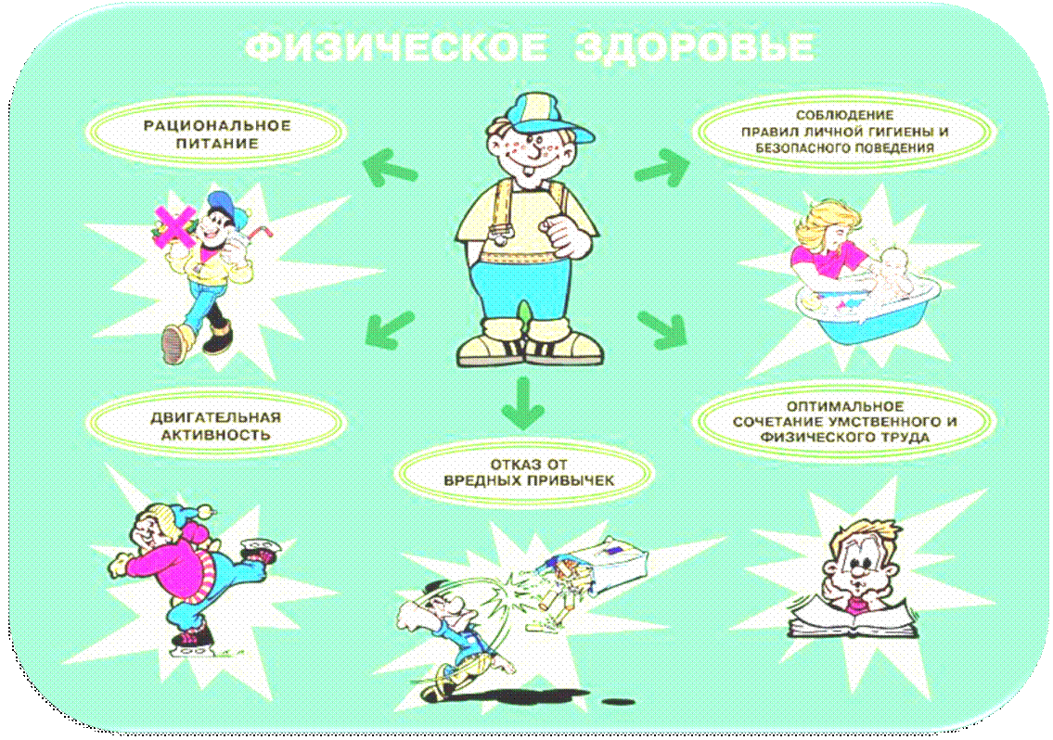  Здоровье бывает разным 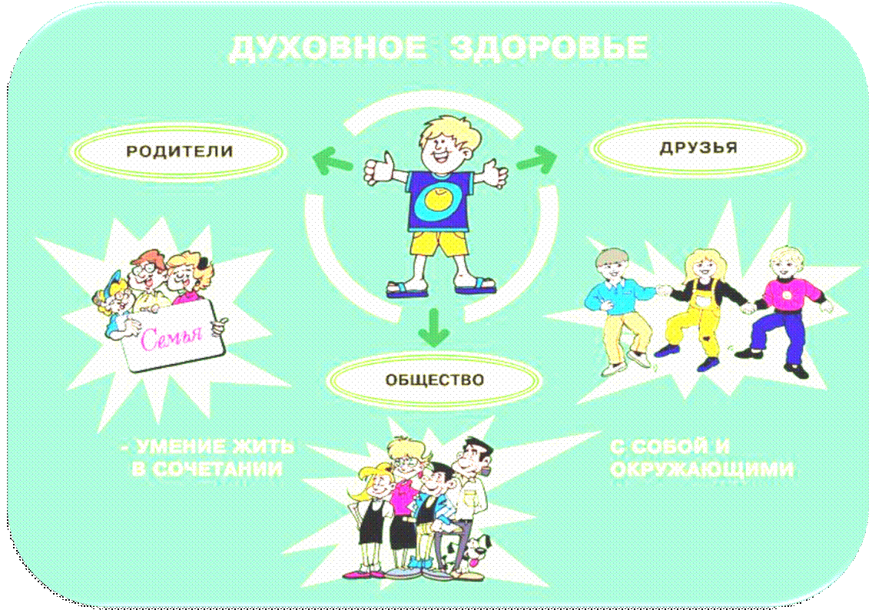 |  | Муниципальное дошкольное образовательное бюджетное учреждение «Детский сад «Солнышко» с.Буранное  
Примерный план проведения творческих отчетов.  9.00-10.00 регистрация участников творческих отчетов.  10.00-10.05 открытие мероприятия, приветственное слово участникам  (дети старше-подготовительной группы под руководством муз. рук. Марковской Н.В..  10.05-10.20 выступление воспитанников (мастер-класс посвященный дню дошкольного работника воспитатель Ешмуханова А.О.)  10.20-10.30 презентация педагогами ОУ, реализующих образовательную программу дошкольного образования, собственного педагогического опыта работы по реализации ФГОС ДО.  Выступающие воспитатели ДОУ:  -Швидко В.Н. с.Буранное  Тема: Социальное партнерство ДОУ |  | (школа, учреждение культуры и др.)  - Половникова Т.Н. с. Линевка  Тема: Применение информационно-коммуникативных технологий в практике педагога ДОУ.  - Асанова В.Е. с.Новоилецк  Тема: Формирование развивающей предметно-пространственной среды с учетом специфики образовательных потребностей и интересов воспитанников, содержания ОПДО ДОУ.  10.30-12.30 экскурсия по ОУ.  12.30-12.45 подведение итогов мероприятия.

